基础编程实训

课程设计任务书

东北大学软件学院

2019年1月

二 教学目的和基本要求： 3
三 课程设计的内容和安排 3
四 课程设计的题目 3
五 考核的方法和成绩的评定 4
六 时间的安排 4
七 实践课程结果的提交 4
八 课程设计结果的提交 5
九 课程设计题目说明 5

一 课程基本信息
  - 课程设计名称：基础编程实训
  - 课程设计编号：
  - 课程设计学分：
  - 课程设计周数（学时）：4周（64学时）
  - 课程设计授课单位：软件工程系
  - 指导方式：集体辅导和个别辅导相结合
  - 适用专业：计算机类II，软件工程(国际(日语))，软件工程(国际(英语))
  - 课程设计教材及主要参考资料：

二 教学目的和基本要求：
  - 能够按照面向对象的思想对系统进行设计。使用UML类图对系统整体建模，抽取出系统中的类、属性、方法、关联，设计合理，符合系统要求；能够应用文件设计该系统的持久化存储结构和机制，存储结构设计合理；界面设计美观实用，符合用户习惯；（满足毕业要求3.1）
  - 能够在集成开发环境中使用Java语言实现设计的系统，程序结构清晰，代码书写规范、简洁，能够对实现的系统进行调试、测试和评价，保证实现的系统功能完善，运行稳定。（满足毕业要求3.3）
  - 深入理解面向对象的设计思想，掌握面向对象的设计方法，能够应用已有的框架、设计模式解决相应的问题。在解决问题的过程中有自己独到的见解，并能够有所创新。（满足毕业要求4.2）
  - 能够自学Java语言中关于图形用户界面的知识，并能为开发的系统构造图形用户界面。能够通过网络、课堂、书籍等多处获取所需的知识，并应用这些知识解决相应的问题。（满足毕业要求5.2）
  - 能够将设计、实现和测试过程总结形成实践报告，报告格式规范，报告内容充实、正确，报告叙述逻辑严密，可准确反映出设计和实现的结果，实践过程中出现的问题和解决方案，以及独立分析问题和解决问题的能力。（满足毕业要求10.2）

三 课程设计的内容和安排
实践工作量满足课上学时64学时 + 课外64学时，对于课上学时分配如下：
  - 12学时：程序设计实践；
  - 6学时：需求理解；
  - 20学时：系统设计；
  - 30学时：系统实现；

四 课程设计的题目
本次实践的应用系统是《东软颐养中心系统》中的部分模块，详见《需求规约-东软颐养中心系统》，所完成的功能以需求规约为主，可适当扩展一些功能，但扩展的功能必须合理合规。学生应应用面向对象的思想设计和实现该系统，系统应功能完善，具有图形用户界面，并进行持久化存储，在进行系统设计和实现时可选择应用一些设计模式。最后需要对所做系统书写实验报告一份，格式见附页。

五 考核的方法和成绩的评定
考核成绩分为四个部分：
（1）设计和实现能力：占30%
1.能够很好的按照面向对象的思想对系统进行设计和实现,设计合理的实体关系，正确使用UML类图对系统整体建模，设计合理，符合系统要求；
2.能够很好的使用继承和实现，提升代码复用性，能够很好的划分模块和提取方法，代码具有高内聚低耦合的特点；
3.能够合理应用多种设计模式。
（2）解决问题能力：占20%
1.能够正确使用已有的架构完成系统功能，如MVC架构；
2.能够很好的设计持久化存储结构。正确使用Java语言实现设计的系统，程序结构清晰，代码书写规范，简洁，实现的系统功能完善，运行稳定，基本无bug。
3. 界面美观，符合用户习惯。
（3）学习能力：占20%
1. 能够自学Java语言中关于图形用户界面的知识，并能为开发的系统构造图形用户界面。能够挑选合适GUI插件（如window builder插件）快速构建图形用户界面；
2. 能够在集成开发环境中对系统进行开发和调试，能够使用代码检查工具提升代码的正确性；
3. 能够通过网络、课堂、书籍等多处获取所需的知识，并应用这些知识解决相应的问题；
4. 在解决问题的过程中有自己独到的见解，并能够有所创新。
（4）报告质量：占30%
1. 实践报告格式规范，报告内容充实、正确，报告叙述逻辑严密，能够准确的反映出设计和实现的结果；
2. 实践报告能够很好的体现实践过程中出现的问题和解决方案，以及独立分析问题和解决问题的能力；
3.报告格式统一，图表使用规范，报告用词准确，符合科技文档写作要求。

六 时间的安排
共4周，根据老师要求完成系统设计和实现。

七 实践课程结果的提交
- 实践报告（一份、A4纸打印，同时包括一份电子文档）
- 完整的程序系统（电子方式提交）。
- 源程序文档（电子方式提交），源程序代码要求适当缩进编排、结构清晰、可读性好，对源程序的类说明、函数说明、接口说明、关键变量说明等要进行注释。
- 答辩报告（制作PPT报告，电子方式提交），要求重点突出，思路清晰，同时就此报告准备答辩。
所有电子方式提交的文件全部存放在一个目录中，并对其进行压缩，压缩后的文件按规定格式进行命名，命名格式为：班级号＋学号＋姓名。

八 课程设计结果的提交
- 按各个题目的要求书写相关文档；
- 见《基础编程实训报告模板.doc》文档。

九 课程设计题目说明
- 程序设计实践

本部分内容，考察学员的程序设计能力，包括变量，运算符，表达式，控制流程，简单 算法，递归等。
请完成以下5道程序设计题：
见：五道题.docx
- 面向对象设计

本部分内容，考察学员面向对象的设计能力，包括继承，封装，多态；识别实体关系，包括一对一，一对多，多对多；熟练使用字符串，日期等工具类的常用方法；熟练使用集合类，包括List和Set；熟练操作文件与流，包括字符流，字节流，以及对象序列化。
整体要求：
- 要求使用MVC（Model-View-Controller）的设计架构，控制器和模型层采用单例模式。
- 设计合理的实体关系，并使用UML类图描述出来，如用户与评估模板为一对一关系，评估纪录与评估对象为一对多关系，评估题目与评估模板为多对多关系。
- 用户操作产生的数据以json格式，或者序列化对象的方式存储。
- 要求使用泛型（类型参数化）的方式封装这类文件存取功能，形成文件存取的工具类【可选】。
- 界面美观，表格具有适当的行高和列宽，数据量大时以滚动窗口显示。
功能实现：

- 登陆界面
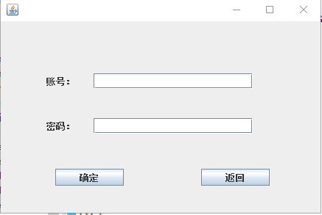
  - 账号及其密码验证。
  - 不同权限的账号进入的页面不同。
  - 角色权限说明：
系统管理员：对工作人员账号进行信息维护，增删改查
工作人员：楼宇管理，入住管理，稀有设备及病人信息管理，详情见下

- 管理员界面

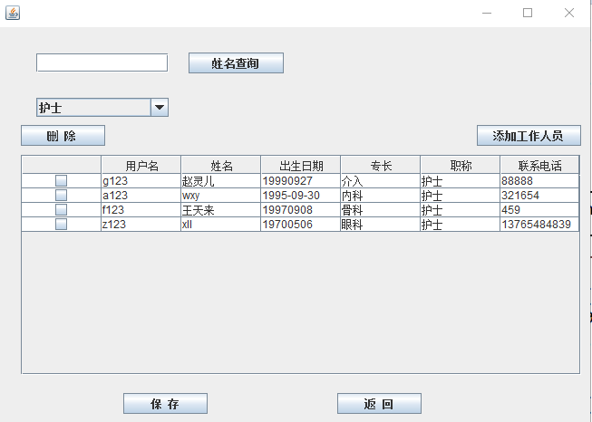
2.1 管理员界面列出所有工作人员的信息
2.2 根据职称切换表内信息
2.3 可以对每一条的信息进行删除，修改功能。
2.4 通过姓名可以查出用户信息
三．注册账号界面
3.1 由管理员完成注册功能，账号其他信息由个人用户自行完善
3.2 账号重复不可注册

四．病患信息界面
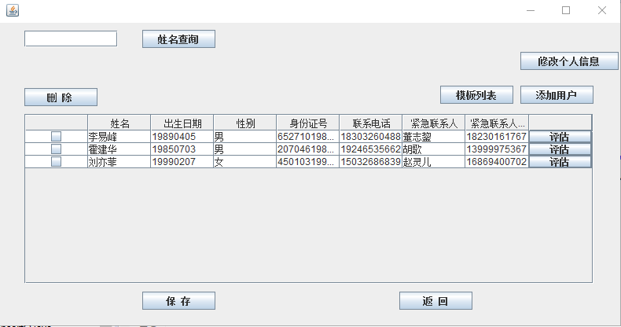
4.1 列出所有病人信息
4.2 每一条的信息进行删除，修改功能。
4.3 通过姓名可以查出用户信息
4.4 工作人员进行个人信息的维护
4.5 可以填加病人信息
4.6 可以对每个人病人进行评估

五．模板列表
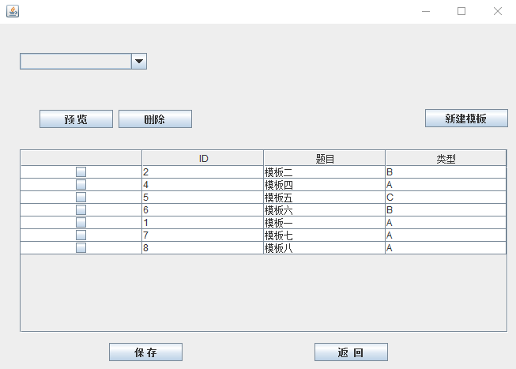
5.1可以对每一条的信息进行删除，修改功能。
5.2 根据类型的切换更新表内信息
5.3 新增模板，自动生成ID
5.4 点击预览可以查看每个模板包含的信息
5.5 删除一个模板时，模板与问题的联系一并删除

六．预览界面
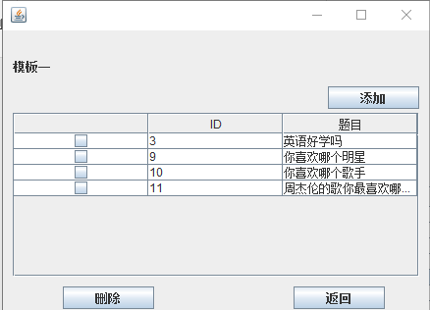
6.1 问题的增删查改
6.2 左上角会出现你所预览的模板名称

七．问题列表界面
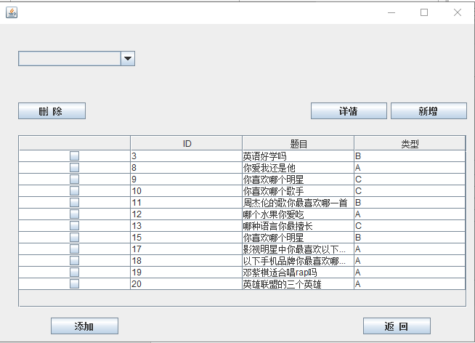
7.1 问题的增删改查功能
7.2 问题被删除时，联动模板里的问题一起被删除
7.3 问题被修改时，联动模板里的问题一起被修改
7.4 详情可查看每个问题的答案
7.5 支持多选删除

八．评估界面
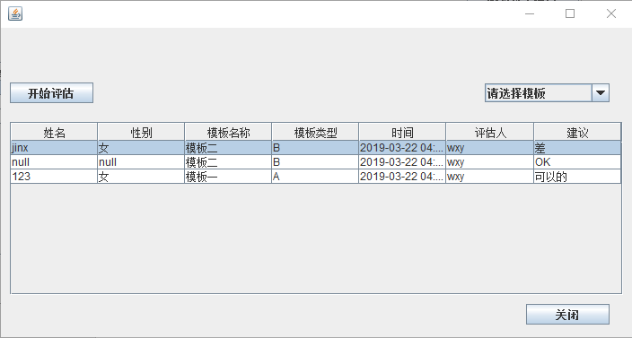
8.1 表内显示所有评测记录
8.2 根据模板表里的名称自动生成下拉框内容
8.3 评估人会根据所登陆的职工账号不同而不同
8.4 时间自动生成当前时间
8.5 病患信息会根据你所选行进行显示
8.6 分数来源与意见来源与评估结果

九．评测界面
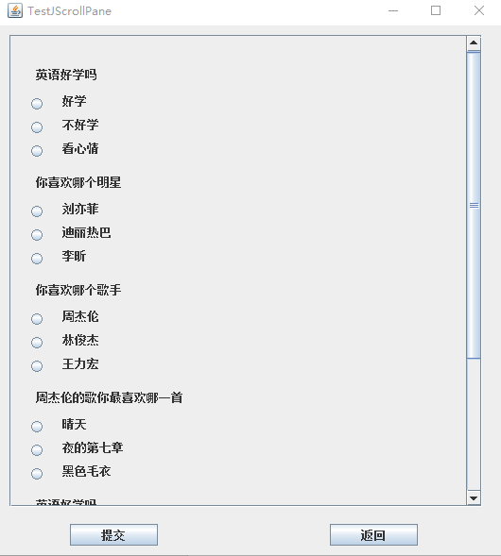
9.1 根据每个模板的问题不同动态生成界面
9.2 自动计算每个选项的分数，进行总和
9.3 分数计算规则：每个模板固定三个问题，由上而下分别为5分，3分，1分

